Trường THPT Trường Chinh
ĐÁP ÁN ĐỀ KIỂM TRA HỌC KỲ 1- NĂM HỌC 2017-2018
ĐỀ CHÍNH THỨC
MÔN TOÁN 11
BÀI 1  ⇔ ⇔(k∈Z)  - .⇔ 2sin( – x) = 1.  ⇔  ⇔(k∈Z)  - sin⁶x + cos⁶x = 2(sin⁸x + cos⁹x).  ⇔cos2x( sin⁶x - cos⁶x) = 0⇔ x= + k (k∈Z)  BÀI 2: a) 2*4*3 = 24(số).  b) n(Ω)=36,  A: “|x – y| = 3”, n(A) = 6, P(A) =.  c) C - C- C= 79  BÀI 3 a) C+ A= 108  ⇔+ =108 (đk: n≥2)  ⇔n= 9(n) hay n = - 8 (l)  b), T_{k+1} = Cx^{8- k}x^{2k} = Cx^{8 +k}  T_{k+1} chứa x¹⁰ ⇒ 10 = 8 + k ⇔ k = 2  Số hạng chứa x⁸ là: Cx¹⁰ = 28x¹⁰.  BÀI 4: + + … + = (1)  Với n=1: (1) ⇔ = (đúng). (1) đúng với n = 1  Giả sử (1) đúng với n = k≥1  + + … + = , | 0,25+0,25  0,5  0,25  0,25  0,25+0,25  0,25+0,25  0,25+  0,25  0,25+0,25  0.25  0,25+0,25  0,25  0,25  0.25  0,25  0,25 | Ta chứng minh (1) đúng với n = k + 1, tức là chứng minh:  + + … + + += ,  ⇔ + ¹ =  ⇔ ¹ = (đúng).  Vậy (1) đúng ∀n∈N*  BÀI 5: a) u₁ = và công sai d = -.  S₁₀ = (2u₁+9d)= -  b) ⇔x = 2 và y = 1  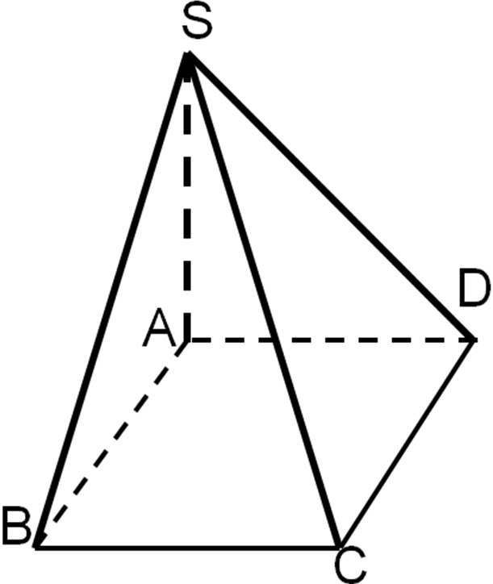  BÀI 6:  M  N  E  O  P  F  H  - Xét và .  S chung .  AD cắt BP tại E. ⇒ ⇒E chung  Kết luận : SE = (SAD) ∩ (SBP).  - BC∩ (OMN) = ?  MN//AB( MN là đường trung bìnhΔSAB)  Dựng Ox//MN//AB  AB⊂(ABCD),MN ⊂  ⇒(MNO) ∩ (ABCD)= Ox(do O chung).  ⇒ Ox⊂(MNO). Gọi H là giao điểm của Ox và BC ⇒H là giao điểm của BC và (MNO)  - CMR: PO // (SDC).  PO//BC(BO là đường trung bìnhΔBCD)  BC⊂(SCD) và PO⊄(SCD).  ⇒ PO // (SBC).  - CMR: MP // (SBC)  Kéo dài AP cắt BC tại F.  MP//SF(có giải thích) và SF⊂(SBC)  ⇒ MP // (SBC). | 0,25  0,25  0,25+0,25  0,25+0,25  0,25  0,25  0,25  0,25  0,5  0,25  0,25  0,25  0,25  0,25  0.25

